Муниципальный конкурс профессионального мастерства
педагогических работников учреждений общего,
дополнительного и дошкольного образования
«Методическая разработка - 2025»

Разработка урока математики на основе таксономии Блума

Автор: Хомиц Светлана Юрьевна
Учитель математики МАОУ «СОШ № 1»

Миасский городской округ
2025
Оглавление
Введение 3
Теоретические основы таксономии Блума 4
Значение таксономии Блума в образовании 6
Применение таксономии Блума при разработке урока 7
Заключение 9
Список литературы 10
Приложение 1 11
Приложение 2 12
Приложение 3 13
Приложение 4 14

Введение
Современная система образования ставит перед педагогами новые задачи, направленные на развитие интеллектуальных способностей учащихся, формирование критического мышления и умения применять знания на практике. В связи с этим каждый учитель при разработке урока задумывается: как повторить, обобщить или систематизировать знания по теме, как закрепить умения, как сформировать интерес к теме?
На сегодняшний день традиционные подходы к обучению математике, ограничивающиеся передачей готовой информации от педагога к ученику и решением стандартных задач, стали неактуальны. Современного ученика необходимо познакомить с методами получения информации, осмысления и применения, в результате чего он овладевает способами извлечения знаний, необходимыми ему для дальнейшего саморазвития.
Одним из эффективных инструментов достижения этих целей является таксономия образовательных целей Б. Блума.

Теоретические основы таксономии Блума
Таксономия представляет из себя иерархически выстроенную систему целей и результатов от простого к сложному, разработанную Бенджамином Блумом в 1956 году, и представляет собой 6 уровней, каждый из которых предполагает определенный уровень мыслительной активности учащихся.
Уровень | Примеры вопросов и заданий | Ключевые глаголы
Знание - это базовый уровень, связанный с запоминанием и воспроизведением информации | - перечислите формулы, которыми задается квадратичная функция  - назовите коэффициенты квадратного уравнения  - что является графиком квадратичной функции | запомнить, назвать, повторить, распознать, вспомнить
Понимание - этот уровень предполагает способность понимать и интерпретировать материал | - как зависит расположение и вид графика квадратичной функции от первого коэффициента - a  - от чего зависит «движение» графика квадратичной функции вдоль осей | описать, пояснить, сравнить, классифицировать, обсудить
Применение - на этом этапе учащиеся применяют полученные знания и умения в практических ситуациях | - найдите вершину параболы по выведенной формуле  - постройте график квадратичной функции по алгоритму  - решите квадратное уравнение, используя график функции | применить, продемонстрировать, вычислить, показать, проверить
Анализ - этап повышенной активности, учащиеся начинают анализировать информацию, разделять её на составные части, выявлять связи и структуры | - постройте график функции у = ах² + bх + с и составьте по данному графику формулу у = а(х- m) ² + n  - определите роль корней квадратного уравнения при построении квадратичной функции | проанализировать, разобрать, выявить, сопоставить, различить
Синтез - на данном уровне ученики создают новое знание, объединяют элементы в новую структуру или систему | - составьте таблицу комбинаций коэффициентов и соответственных графиков функций  - составьте формулу, задающие квадратичную функцию, отличную от у = ах² + bх + с и у = а(х- m) ² + n | создать, спроектировать, придумать, объединить, сформулировать
Оценка - высший уровень, предусматривает критическое осмысление информации и принятие обоснованных решений | - обоснуйте выбор алгоритма построения графика квадратичной функции  - оцените роль и значимость квадратичной функции в физике  - разработайте собственную стратегию построения графика у = ах² + bх + с  - придумайте необычное задание на данную тему, которое бы проверяло сразу несколько ключевых аспектов темы | оценить, обосновать, выбрать, рекомендовать, аргументировать

Значение таксономии Блума в образовании
Использование таксономии Блума приносит ряд значительных преимуществ учителю, повышая качество педагогического процесса и облегчая достижение учебных целей.
1) четкое структурирование учебной программы - ясно видна прогрессия от базовых знаний до высших уровней мышления.
2) дифференциация обучения - есть возможность составлять задания различного уровня сложности, ориентируясь на индивидуальные потребности и способности учеников.
3) эффективная диагностика - дает возможность выявлять пробелы в понимании материала учениками и своевременно реагировать на них.
4) подготовка учеников к самостоятельной работе - стимулирование развития самостоятельности и ответственности у детей.
5) осознание учащимися собственных процессов познания - понимание учащимися цели каждой ступени, способность контролировать свое мышление, учиться планировать работу над заданиями и осознанно выбирать стратегию обучения.
6) повышение мотивации и интереса к учебе за счет разнообразия видов заданий, охватывающих разные уровни мышления.
7) углубление межпредметных связей - интеграция предметов друг с другом.
Знание терминологии: вспомнить, определить, отличить, распознать

Применение таксономии Блума при разработке урока
В качестве примера применения таксономии Блума представлен фрагмент технологической карты урока математики в 9-ом классе.
Тема: «Алгоритм построения графика функции у = ах² + bх + с»
Тип урока: формирование новых знаний
Цель урока:
- сформировать представление о квадратичной функции вида y=ax²+bx+c, её графике — параболе;
- научить определять влияние коэффициентов a, b, c на вид графика;
- проводить построение параболы по характеристикам.
Структура урока усвоения новых знаний
1. Организационный момент.
2. Постановка целей и задач. Мотивация к учебной деятельности учащихся.
3. Этапы урока
Уровень по Блуму | Микроцель уровня | Навыки | Типология заданий | Деятельность учителя / ученика
Знание  (актуализация) | Воспроизведение правил, терминов, фактов | Распознавание  информации | На пройденную ранее тему (Приложение 1) | Проводит фронтальный опрос
Понимание (первичное усвоение новых знаний и понимания) | Интерпретация, перефразирование без потери смысла | Понимание смысла информации | На узнавание полученной информации, новых условий (Приложение 2) | Совместно с более подготовленными учащимися и с помощью наводящих вопросов объясняет тему урока
Применение (первичная проверка понимания и закрепления изученного материала) | Использование правил в стандартной ситуации | Воспроизведение в исходной ситуации | На применение новых знаний на практике (Приложение 3) | Учащиеся применяют полученную информацию при решении «по правилу»
Анализ | Выделение взаимосвязей в элементах, различий | Определение частей и структуры | На установление логических связей между отдельными элементами (Приложение 4) | Учащиеся работают с текстовой задачей, предлагают способы решения
Синтез | Планирование опыта, использование сведений из других тем | Группирование по-новому | На умение объединять в новое целое (Приложение 4, № 4) | Учащиеся комбинируют различные способы решения задачи, предлагают «свои» способы
Оценка | Определение + и - решений, выбор наиболее удобного | Оценивание значимости | На оценку выбранного решения | Учащиеся приводят обоснование выбранного способа решения поставленной задачи
4. Информация о домашнем задании, инструктаж по его выполнению
5. Рефлексия и подведение итогов урока:
- я понял все, могу работать сам и объяснить другому
- я понял все, могу работать, пользуясь правилом
- я понял, но остались вопросы

Заключение
Применяя тaксономию Блумa, мoжно сoздaть cбaлaнсировaнный и эффективный прoцеcc oбyчeния, в кoтoрoм yчащиеся будут развиваться последовательно и всесторонне, и который будет способствовать глубокому пониманию и применению математических знаний. Так же, можно проследить насколько интенсивно задействованы все типы интеллекта обучающегося на уроке.
Таксономия помогает выявить уровень обученности отдельно взятого ученика и скорректировать его дальнейший образовательный маршрут.
Таким образом, использование таксономии Блума позволяет повысить эффективность урока за счёт планирования и организации урока, направленного на ожидаемый результат, а также решить проблему включённости всех учащихся в учебный процесс.

Список литературы
1. Заир-Бек С.И. Развитие критического мышления на уроке: пособие для учителей общеобразоват. учреждений / С.И.Заир-Бек, И.В.Муштавинская. - 2-е изд., дораб. - М.: Просвещение, 2011.
2. Сиротина, Т. В. Алгебра. 9 класс. Базовый уровень. Тетрадь-тренажёр / Т. В. Сиротина. — 2-е изд., эл. — 1 файл pdf : 90 с. — Москва : Издательство «Интеллект-Центр», 2025.
3. Шакирова Д.М. Формирование критического мышления учащихся и студентов: модель и технология // Educational Technology & Society 9(4) 2006.
4. Таксономия Блума. [Электронный ресурс] – Режим доступа:
http://ansya.ru/health/taksonomiya-bluma/main.html
5. О таксономии образовательныхцелей [Электронный ресурс] - Ресурс доступа: https://scienceforum.ru/

Приложение 1
Примерные вопросы для фронтального опроса

1) Квадратичная функция – это …
2) Графиком квадратичной функции является – …
3) Квадратичная функция задается формулами:
4) Вершина параболы y = ax² находится в точке с координатами ( ; )
5) Постройте график функции: у = 2,1х² , у = , у = , у = –2,4х² .
Опишите их свойства.
6) Вершина параболы y = ax² +n находится в точке с координатами ( ; ), так как…
7) Вершина параболы y = a (x- m)² находится в точке с координатами ( ; ), так как…
8) Вершина параболы y = a (x- m)² +n находится в точке с координатами ( ; ), так как...
9) Постройте схематично графики функций: у = –3 (х + 1)² – 2, у = , у = , у = 2,1 (х – 5)² – 1
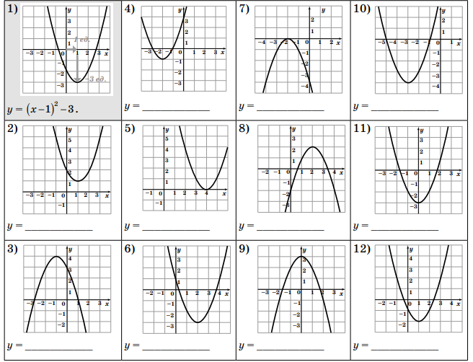
10) Задайте уравнением функции, графики которых представлены:

Приложение 2
1) Построить график функции y = x² - 6x - 8
а) Графиком является … . Как определили вид графика?
б) Направление ветвей - … Как определили направление ветвей?
в) Как определить ось симметрии? Следовательно, найдем нули функции.
г) Определим дополнительные точки параболы. Для этого можно заполнить таблицу. Какова область значения и область определения?
2) Можно ли построить параболу более простым способом?
3) Дополнить вышеописанный алгоритм формулой нахождения вершины параболы и исключить «лишние» шаги.
4) Заполните таблицу:
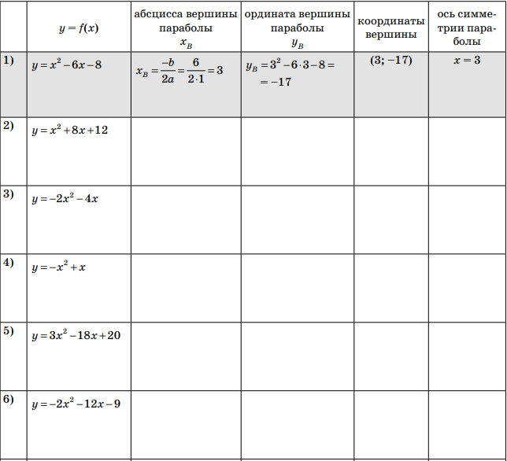

Приложение 3

1) Выполнить задание на отработку алгоритма построения графика функции вида у = ах² + bх + с:
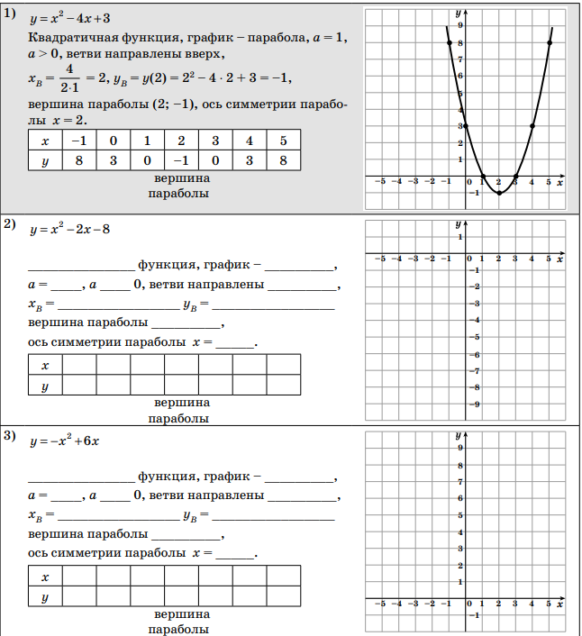

Приложение 4
1) Постройте графики функций и сравните:
а) y = х² – 6х + 4 и y = (х – 3)² – 5
б) y = – х² + 2х + 15 и y = = – (х – 1)² + 16
2) Проанализировать данный случай.
3) В задании № 10 Приложения 1 определите знаки коэффициентов a, b, с и Дискриминанта.
4) Постройте графики функций:
а) y = (x-1)(x+3)
б) y = (x+2)(x-5)
в) y = 2(x+1)(x-2,5)

